Resolución del Pleno del Instituto de Transparencia, Acceso a la Información Pública y Protección de Datos Personales del Estado de México y Municipios, con domicilio en Metepec, Estado de México, de fecha veintinueve de enero de dos mil veinte.

VISTO el expediente formado con motivo del recurso de revisión 08982/INFOEM/IP/RR/2019, promovido por la C. XXXXXX XXXXXXX XXXXXXX, en lo sucesivo LA RECURRENTE, en contra de la respuesta emitida por la Gubernatura, en lo sucesivo EL SUJETO OBLIGADO, se procede a dictar la presente resolución, con base en lo siguiente:

RESULTANDO

- En fecha quince de noviembre de dos mil diecinueve, LA RECURRENTE presentó, a través del Sistema de Acceso a la Información Mexiquense, en lo subsecuente EL SAIMEX, ante EL SUJETO OBLIGADO, la solicitud de acceso a la información pública, a la que se le asignó el número 00289/GUBERNA/IP/2019, mediante la cual requirió por dicha vía:

“Solicito el gafete-credencial del servidor público ALFREDO DEL MAZO MAZA” (Sic).

- De las constancias que obran en EL SAIMEX, se advierte que en fecha veintiséis de noviembre de dos mil diecinueve, EL SUJETO OBLIGADO dio respuesta a la solicitud de información planteada por LA RECURRENTE, en los siguientes términos:
“Metepec, México a 26 de Noviembre de 2019
Nombre del solicitante: XXXXXX XXXXXXX XXXXXXX
Folio de la solicitud: 00289/GUBERNA/IP/2019

Se anexa respuesta

ATENTAMENTE
Licenciado en Contaduría Rodolfo García Muñoz”

Adjunto a su respuesta, EL SUJETO OBLIGADO remitió el archivo electrónico denominado 0289 RESPUESTA.pdf, el cual consiste en el oficio número UTG/00330/2019, signado por el Titular de la Unidad de Transparencia del SUJETO OBLIGADO mediante el cual remite el oficio 20701002A/1008/2019 de la Coordinadora de Administración de la Unidad de Apoyo a la Administración General, servidora pública habilitada y Encargada de Protección de Datos Personales del Comité de Transparencia de la Gubernatura, en el que manifestó que, derivado de la búsqueda realizada, no se localizó la información requerida.

- Inconforme con la respuesta del SUJETO OBLIGADO, el veintisiete de noviembre de dos mil diecinueve, LA RECURRENTE, mediante EL SAIMEX, interpuso el recurso de revisión objeto del presente estudio, al que se le asignó el número 08982/INFOEM/IP/RR/2019, en el que señaló como acto impugnado lo siguiente:

“la respuesta del sujeto obligado.” (Sic)

Asimismo, como razones o motivos de inconformidad:

“esto ya que no demuestra que haya hecho realmente la busqueda exahustiva, no demuestra que haya girado oficios y mucho menos demuestra que haya requerido de forma directa al servidor público, entregara el gafete-credencial que debe portar al desempeñar el empleo, cargo o comision-. Es necesario se le imponga al sujeto obligado requiera de forma directa al servidor publico entregue el documento para serme entregado.” (Sic)

- En fecha veintisiete de noviembre de dos mil diecinueve, el recurso de que se trata se envió electrónicamente al Instituto de Transparencia, Acceso a la Información Pública y Protección de Datos Personales del Estado de México y Municipios y con fundamento en el artículo 185, fracción I de la Ley de Transparencia y Acceso a la Información Pública del Estado de México y Municipios, se turnó, a través del SAIMEX, a la Comisionada EVA ABAID YAPUR, a efecto de que decretara su admisión o desechamiento.

- En fecha tres de diciembre de dos mil diecinueve, atento a lo dispuesto en el artículo 185, fracciones I, II y IV de la Ley de Transparencia y Acceso a la Información Pública del Estado de México y Municipios, se acordó la admisión a trámite del referido recurso de revisión, así como la integración del expediente respectivo, mismo que se puso a disposición de las partes, para que en el plazo máximo de siete días hábiles, LA RECURRENTE realizara manifestaciones, alegatos y ofreciera las pruebas que a su derecho conviniera y, en el caso del SUJETO OBLIGADO, para que exhibiera el Informe Justificado correspondiente.

- De las constancias que obran en el SAIMEX, se advierte que LA RECURRENTE no presentó manifestaciones y alegatos, ni ofreció los medios de prueba que a su derecho convinieran; mientras que por su parte, EL SUJETO OBLIGADO en fecha nueve de diciembre de dos mil diecinueve rindió su Informe Justificado, mismo que fue puesto a disposición del particular ya que actualizó lo dispuesto por la fracción III del artículo 185 de la Ley de Transparencia y Acceso a la Información Pública del Estado de México y Municipios, en virtud de que EL SUJETO OBLIGADO si bien confirmó la respuesta proporcionada; proporcionó mayores elementos que permiten dar certeza jurídica a la ciudadana respecto de la respuesta proporcionada a su solicitud, manifestaciones que más adelante serán objeto de estudio en la presente resolución.

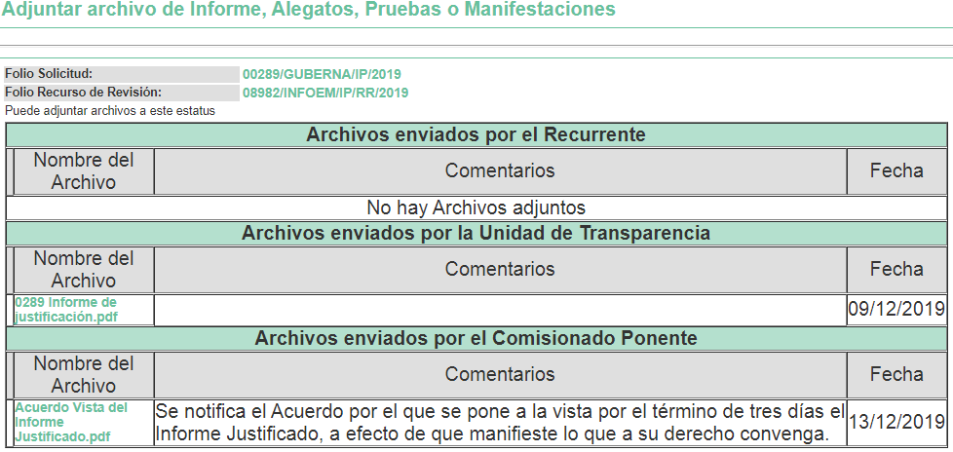

- Una vez analizado el estado procesal que guarda el expediente, en fecha diecinueve de diciembre de dos mil diecinueve, la Comisionada Ponente acordó el cierre de instrucción, así como la remisión del mismo a efecto de ser resuelto, de conformidad con lo establecido en el artículo 185, fracciones VI y VIII de la Ley de Transparencia y Acceso a la Información Pública del Estado de México y Municipios, de conformidad con lo siguiente.

CONSIDERANDO

- Competencia. Este Instituto de Transparencia, Acceso a la Información Pública y Protección de Datos Personales del Estado de México y Municipios, es competente para conocer y resolver el presente recurso, conforme a lo dispuesto en los artículos 6, Apartado A de la Constitución Política de los Estados Unidos Mexicanos; 5, vigésimo segundo, vigésimo tercero y vigésimo cuarto, fracciones IV y V de la Constitución Política del Estado Libre y Soberano de México; 2 fracción II, 13, 29, 36 fracciones I y II, 176, 178, 179, 181 párrafo tercero y 185 de la Ley de Transparencia y Acceso a la Información Pública del Estado de México y Municipios; y 9, fracciones I y XXIV y 11 del Reglamento Interior del Instituto de Transparencia, Acceso a la Información Pública y Protección de Datos Personales del Estado de México y Municipios.

- Interés. El recurso de revisión fue interpuesto por parte legítima, en atención a que fue presentado por LA RECURRENTE, quien es la misma persona que formuló la solicitud de información pública al SUJETO OBLIGADO.

- Oportunidad. El recurso de revisión fue interpuesto dentro del plazo de quince días hábiles contados a partir del día siguiente a aquel en que EL RECURRENTE tuvo conocimiento de la respuesta impugnada, tal y como lo prevé el artículo 178 de la Ley de Transparencia y Acceso a la Información Pública del Estado de México y Municipios, que establece:

“Artículo 178. El solicitante podrá interponer, por sí mismo o a través de su representante, de manera directa o por medios electrónicos, recurso de revisión ante el Instituto o ante la Unidad de Transparencia que haya conocido de la solicitud dentro de los quince días hábiles, siguientes a la fecha de la notificación de la respuesta.

A falta de respuesta del sujeto obligado, dentro de los plazos establecidos en esta Ley, a una solicitud de acceso a la información pública, el recurso podrá ser interpuesto en cualquier momento, acompañado con el documento que pruebe la fecha en que presentó la solicitud.

En el caso de que se interponga ante la Unidad de Transparencia, ésta deberá remitir el recurso de revisión al Instituto a más tardar al día siguiente de haberlo recibido.”

En esa tesitura, atendiendo a que EL SUJETO OBLIGADO notificó la respuesta a la solicitud de información pública el día veintiséis de noviembre de dos mil diecinueve; el plazo de quince días hábiles que el artículo 178 de la Ley de la materia otorga a EL RECURRENTE para presentar el recurso de revisión, transcurrió del veintisiete de noviembre al diecisiete de diciembre de dos mil diecinueve, sin contemplar en el cómputo el treinta de noviembre, así como el uno, siete, ocho, catorce y quince de diciembre de dos mil diecinueve, por corresponder a sábados y domingos, en términos del artículo 3, fracción X, de la Ley de Transparencia y Acceso a la Información Pública del Estado de México y Municipios; y de conformidad con el Calendario Oficial en Materia de Transparencia, Acceso a la Información Pública y Protección de Datos Personales del Estado de México y Municipios, para el año dos mil diecinueve y enero de dos mil veinte, publicado en el Periódico Oficial “Gaceta del Gobierno”, el diecinueve de diciembre de dos mil dieciocho.

En ese tenor, si el recurso de revisión que nos ocupa, se interpuso el veintisiete de noviembre de dos mil diecinueve, éste se encuentra dentro de los márgenes temporales previstos en el precepto legal citado en el párrafo anterior y, por tanto, su interposición se considera oportuna.

- Procedibilidad. Del análisis efectuado, se advierte que resulta procedente la interposición del recurso y se concluye la acreditación plena de todos y cada uno de los elementos formales exigidos por el artículo 180 de la Ley de Transparencia y Acceso a la Información Pública del Estado de México y Municipios, en atención a que fue presentado mediante el formato visible en EL SAIMEX.

- Análisis de la causal de improcedencia. Una vez determinada la vía sobre la que versará el presente Recurso y previa revisión del expediente electrónico formado en EL SAIMEX por motivo de la solicitud de información referida y del recurso a que da origen, se advierte que LA RECURRENTE requirió del SUJETO OBLIGADO el gafete – credencial del Titular del Ejecutivo Estatal.

Así, como se indicó en el Resultando II de la presente resolución, EL SUJETO OBLIGADO se pronunció respecto de la información solicitada, informando que derivado de la búsqueda exhaustiva realizada, la información requerida no obra en sus archivos, por lo que la ahora RECURRENTE procedió a interponer el recurso de revisión.

Posteriormente, a través de su Informe Justificado, EL SUJETO OBLIGADO ratificó su respuesta inicial, precisando las áreas a las que le fue turnada la solicitud, las funciones y atribuciones del SUJETO OBLIGADO y señalando la Dependencia que pudiera contar con el documento; adicional a ello, manifestó que el Pleno del Instituto de Transparencia y Acceso a la Información Pública y Protección de Datos Personales del Estado de México y Municipios, emitió una resolución al recurso de 04415/INFOEM/IP/RR/2018, coincidente con la solicitud y RECURRENTE, ratificando la respuesta de la Unidad de Transparencia.

En ese sentido, la procedencia del recurso de revisión resulta ser una cuestión de previo y especial pronunciamiento, es decir, antes de analizar el fondo de la Litis planteada, deben actualizarlo alguno de los supuestos de procedencia, y, a su vez, tampoco debe actualizar los supuestos de improcedencia del mismo.

En este sentido, es menester atender el pronunciamiento del SUJETO OBLIGADO, en el que expresamente manifiesta “…emitió una resolución al recurso de revisión con número de folio 04415/INFOEM/IP/RR/2018, del mismo solicitante, con la misma solicitud, ratificando la respuesta de esta Unidad de Transparencia…” (Sic); al respecto, esta Ponencia considera necesario precisar que en términos del artículo 176 de la Ley de Transparencia y Acceso a la Información Pública del Estado de México y Municipios, el recurso de revisión es la garantía secundaria mediante la cual se pretende reparar cualquier posible afectación al derecho de acceso a la información pública de los particulares, en términos de la legislación aplicable, ya que no se trata de un medio por el cual se pretenda impugnar el resultado de una resolución emitida por el propio Instituto.

Esto es así, ya que el propio SUJETO OBLIGADO hace alusión a un recurso de revisión interpuesto con anterioridad, en el que la información requerida, ya fue impugnada mediante el diverso 04415/INFOEM/IP/RR/2018, del cual recayó la resolución del Pleno de este Instituto en la Cuarta Sesión Ordinaria celebrada el treinta de enero de dos mil diecinueve, resuelto en los términos siguientes:

“PRIMERO. Se CONFIRMA la respuesta del Sujeto Obligado a la solicitud de información 00245/GUBERNA/IP/2018, por resultar infundadas las razones o motivos de inconformidad hechos valer por la Recurrente, en términos del Considerando CUARTO de esta resolución.

SEGUNDO. NOTIFÍQUESE la presente resolución vía SAIMEX, al Titular de la Unidad de Transparencia del Sujeto Obligado.

TERCERO. NOTIFÍQUESE a la Recurrente la presente resolución, así como el informe justificado.

CUARTO. HÁGASE del conocimiento de la Recurrente que en caso de que considere que la presente resolución le causa algún perjuicio, podrá promover el Juicio de Amparo en los términos de las leyes aplicables, de acuerdo a lo estipulado por el artículo 196 de la Ley de Transparencia y Acceso a la Información Pública del Estado de México y Municipios.

Luego, de la transcripción anterior, se observa que al hoy RECURRENTE se le otorgó un plazo para la impugnación de la misma, vía Juicio de Amparo, en términos del 196 de la Ley de Transparencia y Acceso a la Información Pública del Estado de México y Municipios, el cual, en términos de los artículos 17 y 22 de la Ley de Amparo, Reglamentaria de los artículos 103 y 107 de la Constitución Política de los Estados Unidos Mexicanos, corresponde a 15 días hábiles contados a partir del día siguiente, al que haya sido notificado la resolución respectiva.

Así, en el presente caso, de conformidad a las constancias del SAIMEX, se advierte la resolución recaída al recurso de revisión 04415/INFOEM/IP/RR/2018 le fue notificada a LA RECURRENTE, en fecha 5 de febrero de 2019, como se aprecia de la siguiente imagen:

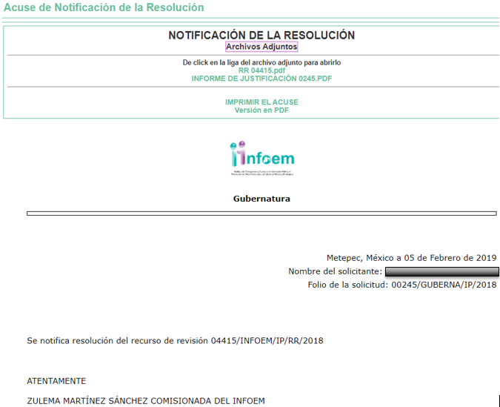

En consecuencia, el plazo de 15 días hábiles otorgado al RECURRENTE, para su impugnación feneció el 26 de febrero de 2018, sin que se tenga conocimiento por parte de este Instituto, que la resolución en comento, haya sido controvertida vía Juicio de Amparo, por lo que debe considerarse que ha causado estado, es decir, puede concluirse jurídicamente existe una resolución ejecutoria que decidió el asunto planteado.
Asimismo, en cuanto a la solicitud de LA RECURRENTE, al respecto, conviene hacer mención de manera ilustrativa de lo que señala el artículo 1.205 del Código de Procedimientos Civiles del Estado de México, que establece que hay cosa juzgada cuando la sentencia ha causado estado; en otras palabras, adquiere la calidad de cosa juzgada cuando el caso planteado en un proceso ha sido definitivamente resuelto en otro anterior mediante resolución firme, con lo cual se salvaguarda el principio de seguridad jurídica, que evita la interposición de recursos sucesivos sobre cuestiones que ya han sido resueltas.

De lo anterior se hace necesario citar en su literal el contenido de los artículos 1.206, 1.207 y 1.208 del Código de Procedimientos Civiles del Estado de México:

“Indiscutibilidad de la cosa juzgada
Artículo 1.206.- La cosa juzgada es la sentencia que constituye verdad legal, contra ella no se admite recurso ni prueba que pueda discutirla, modificarla, revocarla o anularla, salvo los casos expresamente determinados por la ley.
Elementos de la cosa juzgada

Artículo 1.207.- Para que la cosa juzgada surta efecto en otro juicio, es necesario que entre el caso resuelto por la sentencia y aquel en que sea invocada, concurra identidad en las cosas, las causas, las personas de los litigantes.

Identidad de personas en la cosa juzgada
Artículo 1.208.- Se entiende que hay identidad de personas siempre que los litigantes del segundo juicio, sean causahabientes de los que contendieron en el anterior o estén unidos a ellos por solidaridad o indivisibilidad de las prestaciones entre los que tienen derecho a exigirlas u obligación de satisfacerlas.”

(Énfasis añadido)

Dentro de esta perspectiva y toda vez que quedo claro que cuando se habla de cosa juzgada exige que se trate no sólo del mismo acto, disposición o actuación material, sino también de la misma pretensión u otra sustancialmente idéntica a la que fue objeto del proceso anterior y, considerando que la causa petendi o el petitum del acto impugnado en el presente recurso de revisión y en el 04415/INFOEM/IP/RR/2018, radica en la misma materia; con la única finalidad de que no exista invariabilidad de lo fallado en la resolución ejecutoriada y a fin de que no se pronuncien resoluciones contradictorias que alteren la estabilidad y seguridad del goce de LA RECURRENTE, lo cual constituye un derecho humano consistente en la seguridad jurídica que se encuentra contenido en los artículos 16 de la Constitución Política de los Estados Unidos Mexicanos y 25, numerales 1 y 2 de la Convención América de Derechos Humanos.

Sirve de sustento a lo anterior, la Tesis Aislada 1a. XCV/2016 (10a.) de la Décima Época de la Primera Sala de la suprema corte de Justicia de la Nación, que es del tenor literal siguiente:

“COSA JUZGADA. EL ARTÍCULO 61, FRACCIÓN XI, DE LA LEY DE AMPARO QUE LA PREVÉ COMO CAUSA DE IMPROCEDENCIA DEL JUICIO RELATIVO, ES COMPATIBLE CON EL DERECHO A LA SEGURIDAD JURÍDICA. Conforme al precepto y porción normativa señalados, el principio de cosa juzgada opera en el juicio de amparo para actualizar una causa de improcedencia cuando existiendo una ejecutoria dictada en un juicio constitucional previo, se promueva uno nuevo en el que exista identidad de quejosos, autoridades responsables y actos reclamados, aunque las violaciones reclamadas sean diversas; figura que no sólo se actualiza cuando en la sentencia se haya resuelto sobre la constitucionalidad o inconstitucionalidad de los actos reclamados, sino también cuando se ha determinado su inatacabilidad a través de un diverso juicio constitucional, siempre que tal determinación se haya realizado en atención a razones o circunstancias que hagan inejercitable la acción de amparo de modo absoluto, con independencia del juicio en que se haya efectuado, pues esta situación no puede desconocerse en un nuevo juicio constitucional; lo que es compatible con la garantía de seguridad jurídica, pues el propósito de la figura de la cosa juzgada es revelar las condiciones terminantes en que habrá de concluir un asunto jurisdiccional, con lo que se dotará de certeza jurídica a la decisión definitiva asumida y a los intervinientes en el juicio respecto de las consecuencias derivadas del caso, toda vez que el respeto a la decisión judicial constituye un pilar del estado de derecho como fin último de la impartición de justicia.” (Sic)

(Énfasis añadido)

Como refuerzo de lo anterior se inserta el siguiente cuadro comparativo de los recursos de revisión en análisis, en el que es claro la igualdad de elementos que integran el fondo del asunto:

Recurso de revisión  04415/INFOEM/IP/RR/2018 | Recurso de revisión  08982/INFOEM/IP/RR/2019
Recurrente  XXXXXX XXXXXXX XXXXXXX | Recurrente  XXXXXX XXXXXXX XXXXXXX
Sujeto Obligado  Gubernatura | Sujeto Obligado  Gubernatura
Solicitud  SOLICITO EL GAFETE-CREDENCIAL DE ALFREDO DEL MAZO MAZA. | Solicitud  Solicito el gafete-credencial del servidor público ALFREDO DEL MAZO MAZA.

Siendo suficiente lo anterior, para denotar que se está en imposibilidad de realizar el análisis de las cuestiones de fondo que fueron planteadas por LA RECURRENTE, máxime que para el caso de hacerlo, es decir, de realizar el análisis de fondo del requerimiento relacionado con el presente recurso ante el hecho de que ya fue materia de estudio y resolución por este Instituto a través del recurso de revisión número 04415/INFOEM/IP/RR/2018, un segundo fallo carecería de eficacia jurídica, con la posibilidad además de incurrir en contradicción de resoluciones; entonces, con el fin de evitar la duplicidad de resoluciones sobre un mismo tema se estima procedente omitir el estudio de fondo, puesto que ya hubo pronunciamiento de este Pleno al respecto; máxime que la misma controversia no puede ser decidida más de una vez y tampoco puede estar, simultáneamente, pendiente más de una relación procesal entre las mismas personas acerca del mismo objeto.

De esta forma, resulta procedente afirmar que en nada abonaría a la transparencia ni a la rendición de cuentas un nuevo análisis del fondo del presente asunto, ya que nada permite advertir que con el simple paso del tiempo las circunstancias de modo y lugar permitan suponer que la documentación requerida ya obra en poder del SUJETO OBLIGADO si desde la perspectiva de éste sus funciones y atribuciones persisten al momento de los distintos requerimientos de la RECURRENTE.

Siendo que, se estima conducente sobreseer el medio de impugnación en atención al artículo 192, fracción IV en relación al diverso 191, fracción III, que indican:

“Artículo 192. El recurso será sobreseído, en todo o en parte, cuando una vez admitido, se actualicen alguno de los siguientes supuestos:
…
V. Cuando por cualquier motivo quede sin materia el recurso.; y
…”

Así, por lo anteriormente expuesto, esta Ponencia Resolutora determina SOBRESEER el presente recurso de revisión, al actualizarse lo dispuesto en el artículo 192, fracción V que señala que admitido el recurso de revisión, por cualquier motivo quede sin materia el recurso, como lo es que el requerimiento formulado que dio origen al presente recurso de revisión, ya fue atendido en su momento por EL SUJETO OBLIGADO y derivado de la inconformidad del impetrante haya sido objeto de análisis por parte de este Instituto y resuelto en lo conducente.

Así, con fundamento en lo prescrito en los artículos 5, párrafos vigésimo segundo, vigésimo tercero y vigésimo cuarto, fracciones IV y V de la Constitución Política del Estado Libre y Soberano de México; 2, fracción II, 9, 29, 36, fracciones I y II, 176, 178, 179, 181, 185, fracción I, 186 y 188 de la Ley de Transparencia y Acceso a la Información Pública del Estado de México y Municipios, este Pleno:

R E S U E L V E

- Se SOBRESEE el recurso de revisión número 08982/INFOEM/IP/RR/2019, por quedarse sin materia en términos del considerando QUINTO, por lo tanto estese a lo dispuesto en el diverso 04415/INFOEM/IP/RR/2018.

- Notifíquese la presente resolución al Titular de la Unidad de Transparencia del SUJETO OBLIGADO para su conocimiento.

- Notifíquese a LA RECURRENTE la presente resolución.

- Hágase del conocimiento a LA RECURRENTE que de conformidad con lo establecido en el artículo 196 de la Ley de Transparencia y Acceso a la Información Pública del Estado de México y Municipios, podrá impugnarla vía Juicio de Amparo en los términos de las leyes aplicables.

ASÍ LO RESUELVE, POR UNANIMIDAD DE VOTOS, EL PLENO DEL INSTITUTO DE TRANSPARENCIA, ACCESO A LA INFORMACIÓN PÚBLICA Y PROTECCIÓN DE DATOS PERSONALES DEL ESTADO DE MÉXICO Y MUNICIPIOS, CONFORMADO POR LOS COMISIONADOS ZULEMA MARTÍNEZ SÁNCHEZ; EVA ABAID YAPUR; JOSÉ GUADALUPE LUNA HERNÁNDEZ; JAVIER MARTÍNEZ CRUZ Y LUIS GUSTAVO PARRA NORIEGA, EMITIENDO VOTO PARTICULAR; EN LA TERCERA SESIÓN ORDINARIA CELEBRADA EL VEINTINUEVE DE ENERO DE DOS MIL VEINTE, ANTE EL SECRETARIO TÉCNICO DEL PLENO, ALEXIS TAPIA RAMÍREZ.
Zulema Martínez Sánchez
Comisionada Presidenta
(RÚBRICA)
Eva Abaid Yapur  Comisionada  (RÚBRICA) | José Guadalupe Luna Hernández  Comisionado  (RÚBRICA)
Javier Martínez Cruz  Comisionado  (RÚBRICA) | Luis Gustavo Parra Noriega  Comisionado  (RÚBRICA)
Alexis Tapia Ramírez
Secretario Técnico del Pleno
(RÚBRICA)

Esta hoja corresponde a la resolución de veintinueve de enero de dos mil veinte, emitida en el recurso de revisión número 08982/INFOEM/IP/RR/2019.
YSM/ATU

